Федеральное агентство связи

Ордена трудового Красного Знамени

федеральное государственное

бюджетное образовательное учреждение

высшего образования

«Московский технический университет связи и информатики»

Кафедра информатики

Отчет по лабораторной работе №2 по ТРПО

«**Методы ветвления в системе контроля версий**»

Выполнил: студент группы БВТ1903

Клычёв Д.А

Проверил:

Москва, 2020

**Оглавление**

Оглавление

**1. Цель работы** 3

**2. Задание** 3

**3. Ход работы** 3

**4. Вывод** 3

**Литература** 4

# **1. Цель работы**

Изучить подходы к командной разработке в системе контроля версий git.

# **2. Задание**

В созданном в предыдущей работе либо вновь созданном репозитории:

1. Настроить игнорирование git-ом файлов определенного расширения с использованием glob-шаблонов
2. Вывести лог коммитов в измененном пользовательском формате
3. Переименовать ветку
4. Провести в ветке работу и слить с веткой master, удалить слитую ветку
5. Настроить удалённый репозиторий: получить изменения из репозитория и отправить изменения.

6.Организовать совместную работу над проектом в соответствии с выбранной идеологией

# **3. Ход работы**

1. Для игнорирования git-ом определённых файлов создаётся файл с расширением **.gitignore**, в который заносятся glob–шаблоны. Файл .gitignore моего репозитория выглядит следующим образом:

*# Project exclude paths*

*/out/*

*\*.class*

*.idea/*

Согласно этих записей в файле, игнорируется содержимое папок .idea и out, находящихся в главном каталоге репозитория, а также файлы с расширением class.

1. Для вывода лога об изменениях используется команда ***git log***. Использование данной команды с параметром ***--stat*** выводит краткую статистику по каждому коммиту. Использование параметра ***--pretty*** позволяет задавать форматирование вывода лога. На рисунке ниже представлен вывод команды ***git log --pretty=format:"%h - %an, %ar : %s"****,* где %h – сокращённый хеш коммита, %an – имя автора, %ar – относительная дата автора (пример: «2 weeks ago»), %s – комментарий к коммиту.

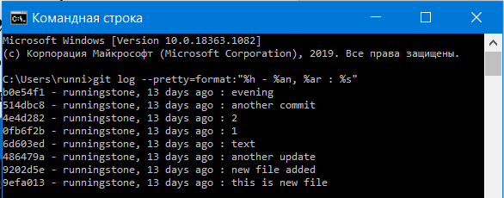

1. Переименовать созданную ветку можно с помощью команды ***git branch -m <старое имя> <новое имя>.***

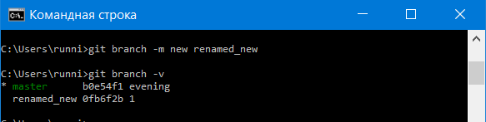

1. Для слияния веток используется команда ***git merge <имя ветки>****.* Для смены текущей ветки используется команда ***git checkout <имя ветки>****.* После слияние веток, лишнюю неиспользуемую ветку можно удалить с помощью команды **git branch -d <имя ветки>**.

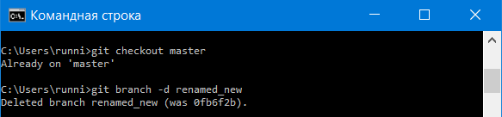

5. Для отправки ветки в удалённый репозиторий используется команда ***git push <имя репозитория> <имя ветки>****.* Для удаления ветки на удалённом репозитории используется команда ***git push <имя репозитория> :<имя ветки>****.* Для получения изменений с удалённого репозитория используется команда ***git pull <имя репозитория>.***

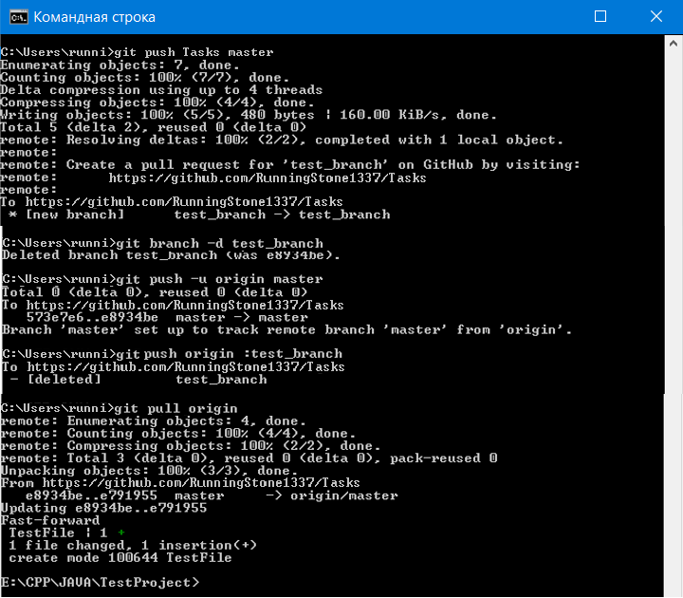

# **4. Вывод**

Были получены практические навыки работы с системой обмена версиями Git.

# **Литература**

1. Scott Chacon, Ben Straub «Pro Git»

2. git-scm.com